Kompetenciaalapú oktatás Montessori pedagógiájában

Kompetencia alapú oktatás

A kompetencia fogalmának jelentése „cselekvőképesség, a bennünk lévő tudás átalakítása sikeres problémamegoldó cselekvéssé.

Az OECD-, PISA- vizsgálatok rádöbbentetek arra, hogy az alapkompetenciákat jobban kell gondozni az oktatás folyamán, és ez a felismerés hatott arra, hogy a kompetencia fogalmának értelmezésével és magával a kompetenciaalapú oktatás sajátosságaival elkezdett foglalkozni a hazai és a nemzetközi pedagógiai szakma.
Megfogalmazódott a közoktatás változtatásának, megújításának igénye. Felerősödtek azok a törekvések, amelyek újraértékelték a nevelés-oktatás feladatait. A gyorsan elavuló lexikális tudás az utóbbi években veszített fontosságából. A mindennapok információhalmazában, gyorsan fejlődő és változó világunkban rádöbbentek arra, hogy talpon maradásunk és sikerességünk érdekében képességeink fejlesztése fontosabb a tudás megszerzésénél.
/Montessori: „Nem a tudás mennyisége a fontos, hanem a képességek fejlettsége.”/

Kompetencia fogalmának előtérbe kerülése az oktatási környezetben hangsúlyeltolódást fejez ki, azt, hogy a fejlesztés az ismeretek átadásáról a használhatóságuk irányába tolódik el.

A kompetenciaalapú oktatás egyik elengedhetetlen feltétele a pedagógiai módszertani kultúra megújítása.

A hagyományos tanulásszervezési módszerek nem alkalmasak a különbségekből adódó pedagógiai problémák kezelésére. A hagyományos tankönyvek, tanmenetek, valamint a kizárólag az ismeretátadásra koncentráló tanulókat passzív befogadónak tekintő pedagógiai gyakorlat kifejezetten leszoktatják az egyébként érdeklődő gyermekeket a kíváncsiságról.

A kompetenciafejlesztés nem áll távol attól, amit korábban képességfejlesztésnek neveztünk. Innen azonban tovább kell lépni az autonómia, a felelősség, és az elkötelezettség irányába.

A pedagógia, a pedagógus feladata:
- a kognitív kompetencia fejlesztése,
- a szociális kompetenciafejlesztése,
- személyes kompetencia fejlesztése,
- speciális kompetenciák alapozása.

A kompetenciák kialakításában, fejlesztésében egyértelmű és meghatározó szerepe van a nevelésnek és a tanulásnak.

A kompetens ember nemcsak képes valamire, hanem egyúttal elkötelezett a cselekvésre, felelősnek érzi magát saját cselekvéséért, és cselekvő helyzetbe akarja hozni magát.

A kompetencia ilyen értelemben jóval több, mint képesség, vagy készség. Képességnek és készségnek a passzív ember is birtokában lehet, a kompetens ember azonban szükségképpen cselekvő embert is jelent.

Kompetenciaalapú oktatáson tehát:
- a képességek, készségek fejlesztését,
- az alkalmazásképes tudást középpontba helyező oktatást értjük, amely lehetővé teszi,
- hogy a külön-külön fejlesztett kompetenciák szervesüljenek.

A kompetencia ebben a felfogásban az ismeretek, azok alkalmazási képessége és az alkalmazásához szükséges megfelelő motivációk összessége.
A minél több információ megtanulása helyett az információkezelés kerül a középpontba.

Kiemelt jellemzői az ismeretekbe ágyazott képességfejlesztés, a gyermekközpontú, differenciált módszertan.
A kompetencia alapú oktatási rendszerben a pedagógus feladata nem csupán a tananyag közvetítése, hanem a tanulási folyamat irányítása és segítése.
Hangsúlyozottan jelenik meg a differenciált tanulásszervezési módszerek alkalmazása, mely lehetővé teszi a gyermekek személyes szükségleteinek, tudásának képességeinek és motivációinak megfelelő fejlesztését.

A tanulás hatékonysága szempontjából fontos a megfelelő tanulási környezet kialakítása.

A kompetenciaszemléletű oktatás alapvetően átalakítja a pedagógus tevékenységét, szerepét. Segítő, szervező szerepét kell betöltenie az oktatás, nevelés folyamatában.

A gyermekeket olyan kompetenciák birtokába kell juttatni, hogy önállóan képesek legyenek az ismeretszerzésre, de ezzel egyidejűleg jól és hatékonyan tudjanak csoportban dolgozni, hiszen ezt kívánja majd tőlük az élet is.

Montessori-oktatás

A gyermeket állította a pedagógiai munka középpontjában.
Montessori meghatározó irányelveiből néhány:
- Parancsoló, irányító, és ismereteket közlő tanár helyett segítő, támogató, tájékoztató, csak a legszükségesebb esetben beavatkozó pedagógusok nevelnek
- A padokban mozdulatlanul ülő, passzív befogadásra ítélt tanulók helyett szabadon mozgó, a termet szükségleteiknek megfelelően átrendező, társaikkal, tanáraikkal kölcsönösen kommunikáló, feladataikat - a rendelkezésükre bocsátott választékból – önállóan kiválasztó és megoldó aktív gyermekek élnek.
- A közvetítendő ismereteket lényegükben hordozó, széles körű, szabad polcokon elhelyezett, bármikor hozzáférhető a mindenkori igényeknek megfelelően választható, tervezett környezet alkotja a tanulás színterét.
- A kötelező haladási ütem helyett a saját fejlődési ütem a meghatározó

Reformjának alapja a gyermek érdeklődésére, aktivitására, egyéni sajátosságaira, fejlődési ütemére épülő személyiségfejlesztés.
Főbb elemei:
- A gyermek segítőtársaként dolgozó nevelő,
- a tudatosan tervezett és berendezett környezet,
- a cselekvési, mozgási és választási szabadsággal rendelkező gyermek.

Az eszközök funkcionális használata lehetővé teszi a hibák önálló érzékelését és javítását, így a tévedés nem okoz a gyermek számra kudarcot, hanem az önkorrekció lehetőségének biztosításával önmegfigyelésre, helyes önértékelésre és önmegvalósításra késztet.

A gyermeki személyiség tiszteletben tartásával Montessori pedagógiájában kiküszöbölődnek azok a pedagógiai eljárások, melynek következtében a gyermek számára egy nehezen elviselhető, felülről értékelt és irányított, uniformizált tanulási és magatartásmódot követelő, ezért sokak számára nyugtalanságot és bizonytalanságot keltő, életteret jelent.

Montessori szerint a fejlődés az egyes individuum életműve, egy belső erők által hajtott természetes folyamat. Úgy tűnik, mintha egy belső menetrend működne, mely a gyermeket különböző tevékenységek végzésére ösztönzi, melyek által egyre függetlenebb és önállóbb lesz. A belső menetrend feladatát nem lehet és nem is szabad másoknak átvenni, mert akkor sem az identitás, sem az elmélyült érdeklődés nem fejlődhet ki.

Értékek és célok a Montesssori – oktatásban
- önállóság, öntevékenység, alkotó részvétel a tanulásban
- nyitottság az újra, rugalmasság, kreativitás, elmélyült és folyamatos tanulás igénye
- autonómia, önelfogadás, helyes önértékelés,
- a gondolkodás, a problémamegoldás előtérbe állítása a mechanikustanulással szemben
- kooperáció másokkal, együttműködési készség, a konfliktusok kezelésének képessége
- az esztétika igény önmagával és környezetével szemben
Mindezek a célok megvalósítása magában foglalja a fejlődés különböző területeit, így az önállóság, a mozgás fejlődését, a kognitív, a szociális és az emocionális fejlődést, a kreativitást és az akarat fejlődését.

„A kisgyermek fejlődésének szabadsága nem azt jelenti, hogy egyszerűen magára hagyjuk, hanem, hogy segítő szeretettel emeljük köré a megfelelő környezetet…. Minél tökéletesebb egy környezet, annál kevesebb beavatkozásra van szükség a felnőtt részéről … Arra kell törekedni, hogy a gyermek mindent, amire képes, önállóan el is végezhessen.” (Mária Montesssori)

Montessori oktatás módszereit a gyermek személyisége, fejlődési szintje és aktuális érdeklődése határozza meg.

Az alkalmazott eszközökkel nem a pedagógus, hanem a gyermekek dolgoznak.

Az előkészített környezet kínálatából a gyermek maga választja meg, hogy bizonyos feladatokat milyen eszközökkel, akar begyakorolni, és hogy bizonyos problémákat, milyen eszközök segítségével tud megoldani.

Montessori-pedagógia számunkra nyújtott legfőbb értékét jól érzékelteti az általa megfogalmazott gondolat:
„Segíts nekem, hogy magam tudjam csinálni!”

Olyan szemlélettel kell rendelkeznünk, hogy azt az alkotó légkört, személyes kapcsolatot, helyzetet, környezetet és azt az eszköztárat megteremtsük, amely a gyermek érdeklődését, természetes kíváncsiságát felkelti.

Az „Új pedagógus munkája az irányítás. Célja az életrevaló felkészítés.
Montessori másik kiemelt gondolata:
„A nevelés csak akkor lehet hatékony, ha segíti a gyermek kibontakoztatását az élet felé.”
Amikor szembesültünk a kompetenciaalapú programcsomagokkal, melyek alternatívakat kínálnak a tanuláshoz, a tanításhoz, az új pedagógiai gyakorlat kipróbálásához, akkor hamar szembesültünk azzal, hogy mi ezt már Montessori pedagógiájából ismerjük, és eredményesen alkalmazzuk a gyakorlatban. Megtanultuk pedagógiájából, hogy nem a lexikális tudás a fontos, hanem a képességek fejlettsége, elsősorban a befogadás képessége, a problémák felismerése, a megoldásukra irányuló készség, a nyitottság az új iránt.
Még egy gondolat Montessoritól: „Az emberiség csak akkor lesz képes problémáit megoldani, ha a figyelmet a gyermek felfedezésére, és a benne rejlő képességek kibontakoztatására összpontosítja.”

Az integrált nevelés, a kompetencialapú programcsomagok, a képességek fejlesztésének előtérbe helyezése bizonyítja Montessori pedagógiájának időszerűségét, és eredményességét.

Ezzel a néhány gondolattal próbáltam érzékeltetni, és összevetni a kompetencialapú oktatást és Montessori pedagógiáját.

A képeken házilag készített fejlesztő eszközök, játékok vannak.

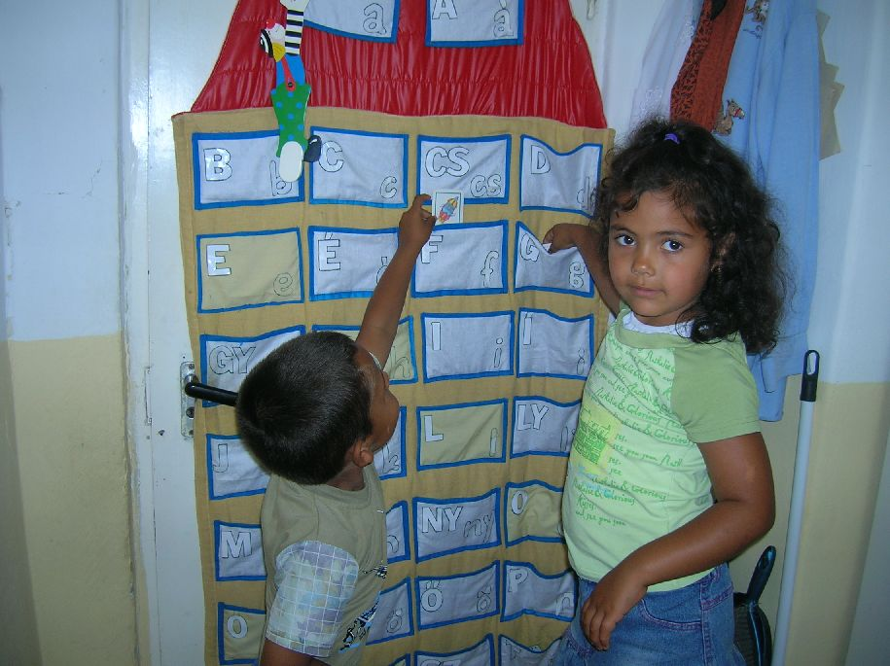

ABC ház. A képek kezdőbetűje szerint belerakják a megfelelő betűablakzsebbe.

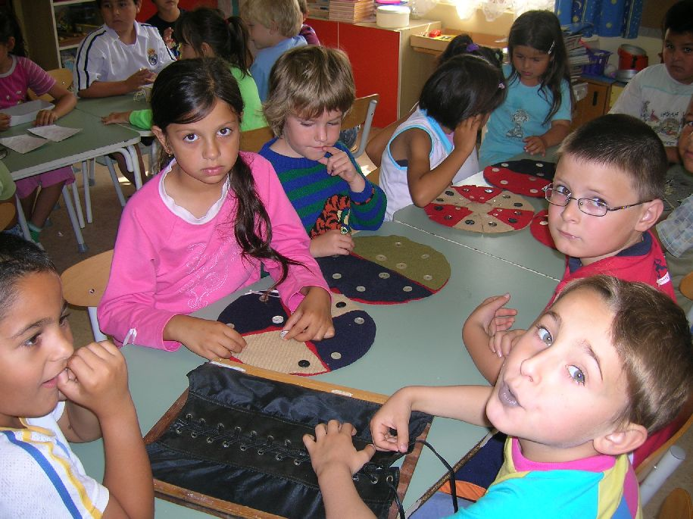

Montessori mindennapi élet tevékenységeinek eszközei. A törtek előkészítéséhez a felgombolható részekből az egész összeállítása.

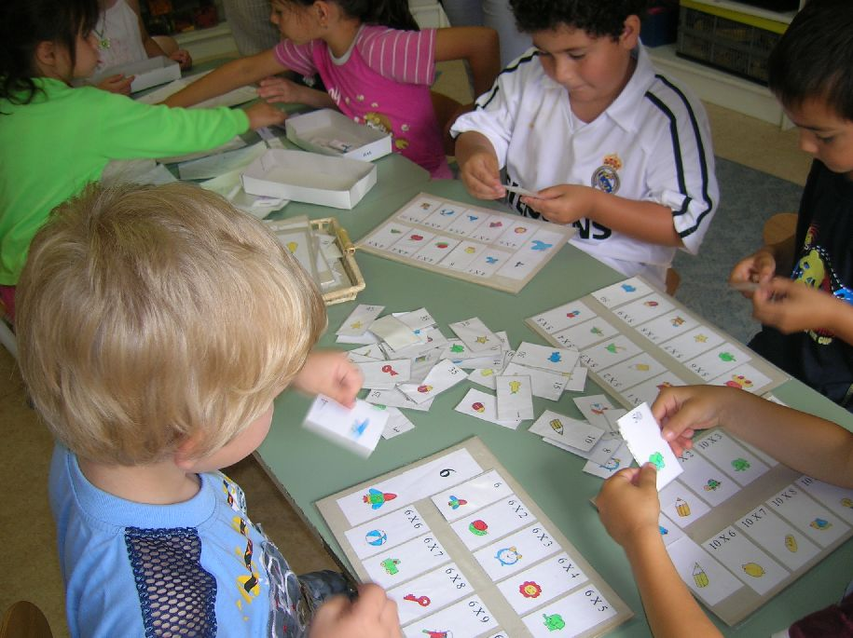

Szorzótábla, a formát a formához hozzákeresik. A nagyobbak már el is tudják mondani az adott szorzást, mivel ismerik a számokat. Például: 1 x 6 = 6, 2 x 6 = 12 stb.

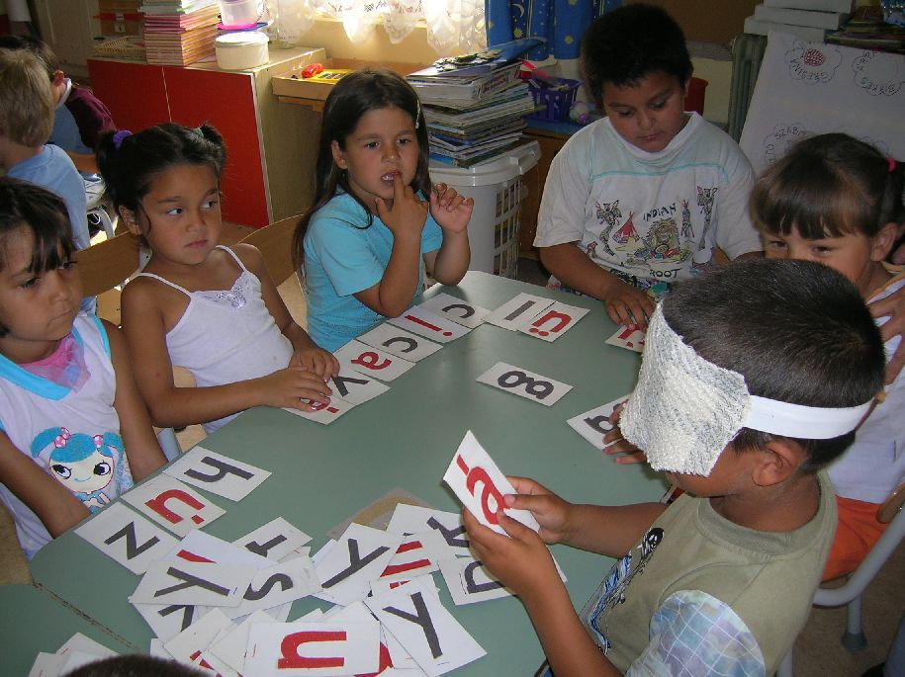

Dörzspapírból kivágott abc betűi. Majd letapogatják az ismert betű formáját.
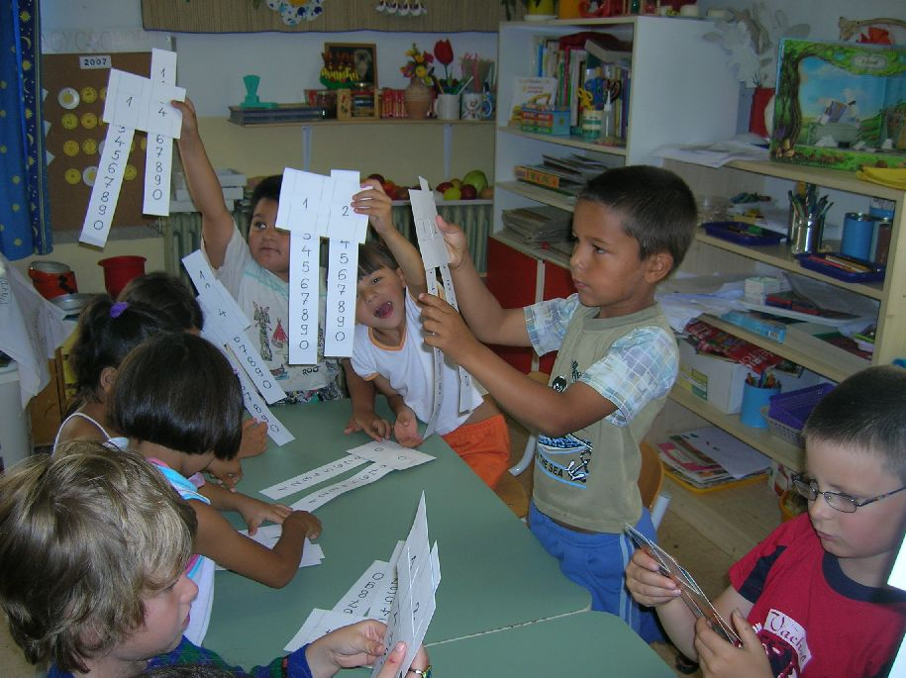

Ezzel a fejlesztő játékkal ismerkedünk 100-ig a számokkal. Mondok egy számot, majd ők ezt az eszközön beállítják és megmutatják.

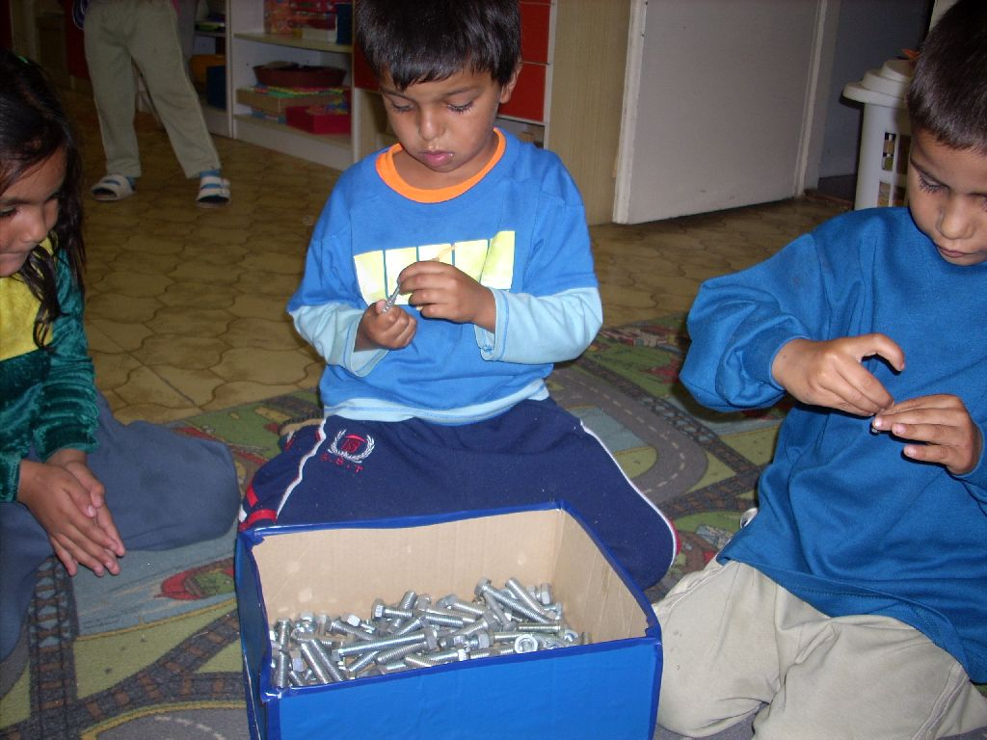

Írás előkészítése, grafomotorika fejlesztése, csavarozó játék.

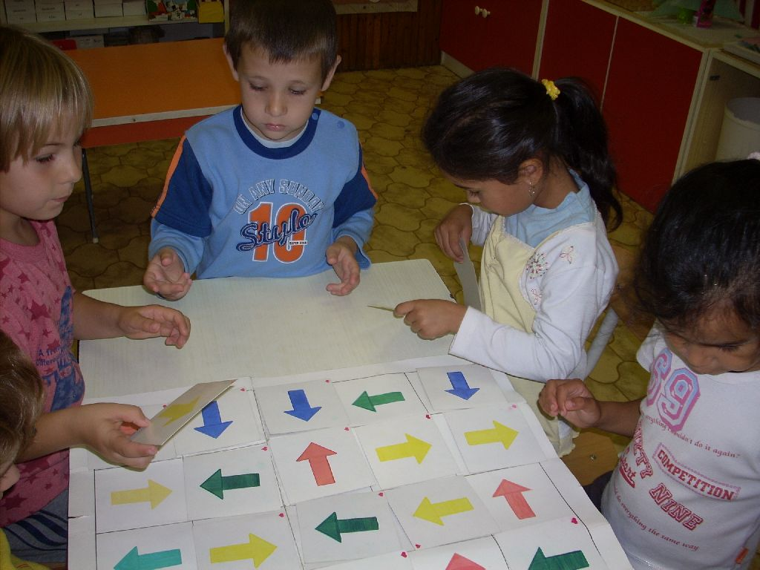

Az téri irányok gyakorlása
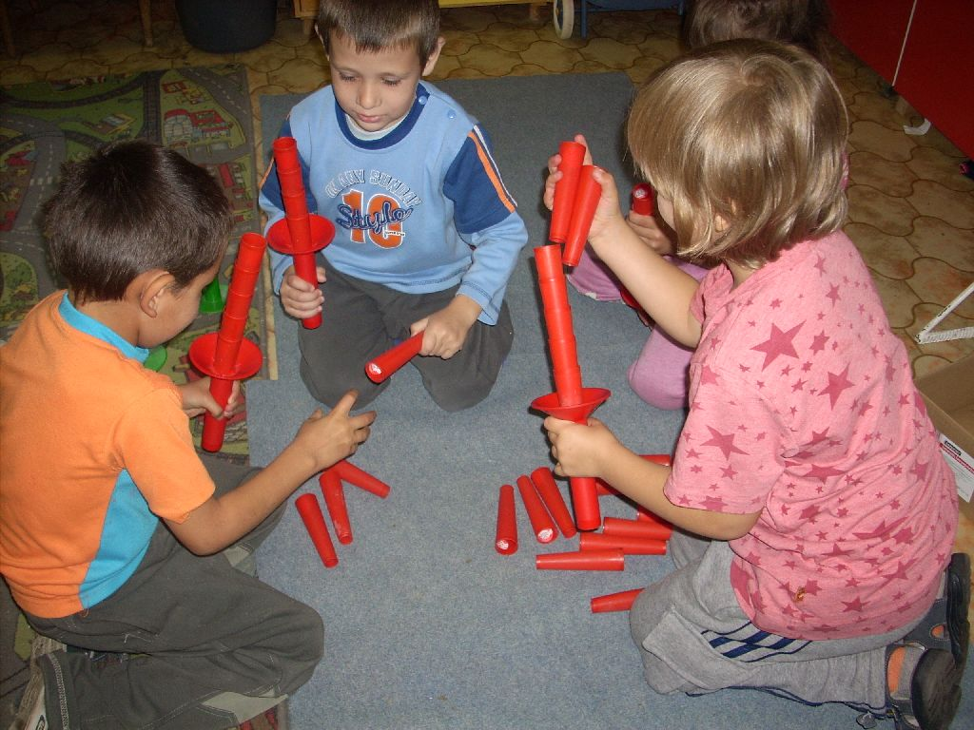

Számolós játék. Ha három gyermek játssza, leteszek 30 darab orsót. Jelre belerakják a tartóba. Ki tud többet belerakni. Összemérik, kié a magasabb. Majd megszámolják.

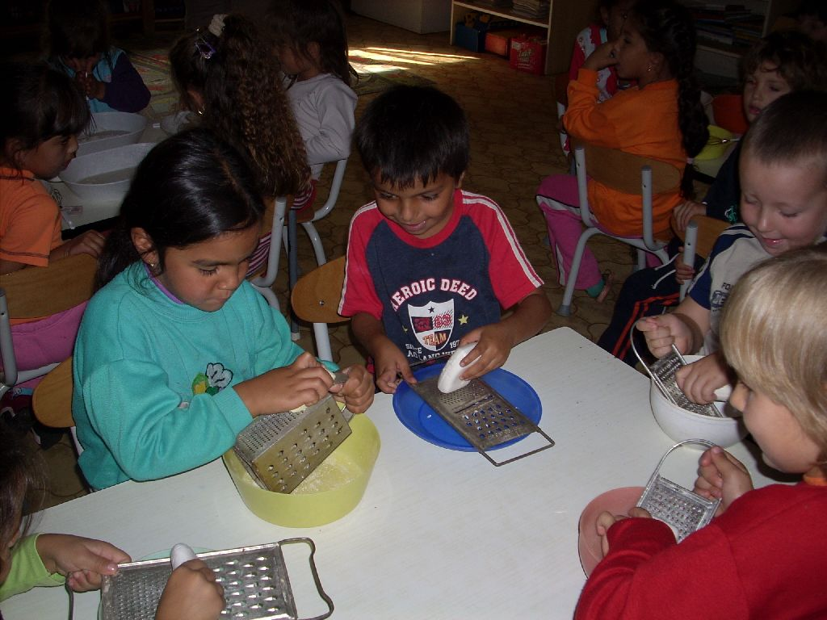

Szappanreszelés. A lereszelt szappant kimérik (féldeci), hozzáadnak kettő deciliter vizet és felverik habnak. Nagyon szeretik a szappanhabot készíteni. Kiviszik a mosdóba, és azzal mosakodnak.

Ez év október 30.-án Egerben volt egy konferencia. ESZA jó gyakorlatok a közoktatásban konferenciasorozat az „Oktatás és képzés 2010” EU munkaprogram keretében Előadást tartottam a gyakorlati munkánkról, melynek nagy részét Montessori pedagógiája tette ki.

Mede Mária Paula

Óvoda és Általános Iskola
Integrációs Bázisintézmény
Nógrád megye
Tereske

